Zkoušky dogdancingu
Místo konání: Fotbalový stadion Pod Jelenicí, Česká Třebová (N 49°54.532′ E 16°25.98′)
Datum konání: 13.6.2021
Uzávěrka přihlášek: 28.5.2021
Taneční plocha: tráva, rozměry plochy 15x 20 metrů (posuzuje se z delší strany)
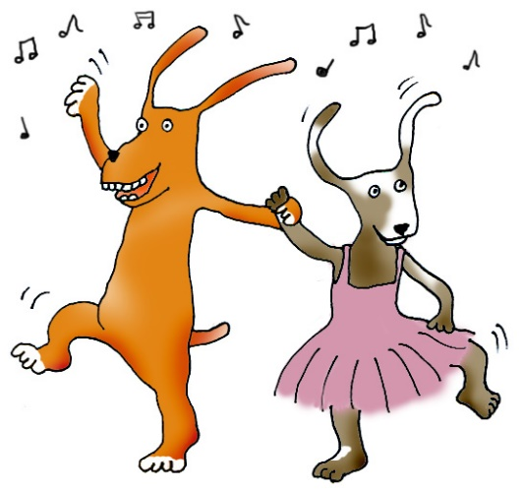Rozhodčí: A. Špalková, L. Kohoutková
Divize a stupně: MD, HtM, F 1-3, DwD 1-2
Prezentace: 9,00 hod.
Startovné: Člen klubu DDCCR : 300 Kč za každou zkoušku
Nečlen klubu: 350 Kč za každou zkoušku
Platba: Platbu zašlete nejpozději do data uzávěrky bankovním převodem na účet 1363108015/3030 (AirBank). Do zprávy pro příjemce napište své jméno a počet skládaných zkoušek.
Kontaktní osoba: Eva Šťastná, tel: 737 837 790, email: evca.jindrova@seznam.cz
Odkaz na přihlášku : (6) Postupové zkoušky DD Česká Třebová | Facebook

Další informace:
- Hudbu ve formátu MP3 zasílejte do 28.5. na email evca.jindrova@seznam.cz. Skladby přehledně označte svým jménem, jménem psa a zkratkou zkoušky (např. MD1-Šťastná).
- Nezapomeňte si vzít svou výkonnostní knížku, bez VK není možné se zkoušek účastnit. Zkontrolujte si, že pes (s PP) má ve VK uvedené číslo zápisu! Pro první účast sebou vezmětu PP psa – rozhodčí Vám potvrdí jeho kontrolu (jinak nebudete moci na zkoušky nastoupit!)
- Seznam cviků předejte při přejímce spolu s výkonnostním průkazem. Na seznamu cviků musí být uvedeno Vaše jméno, jméno psa a skládaná zkouška. Upřednostňujeme seznamy psané na PC.
- POZOR! Dle soutěžního řádu musí být psi bez PP evidováni v registru psů bez PP! Na závod nebude vpuštěn ani pes bez PP, který nemá vystavený výkonnostní průkaz psa bez prokázaného původu.
- Při prezenci bude prováděna identifikace psů s PP i bez PP (kontrola čipu či tetovacího čísla), bez té nelze na závod nastoupit. Identifikace může být provedena také rozhodčími po předvedení sestavy.
- Zasláním přihlášky účastník potvrzuje, že je seznámen se zkušebním a závodním řádem DDCCR
- V soutěžním areálu a jeho okolí je nutné udržovat pořádek a uklízet po svých psech.
- Je zakázáno vnášet na plochu pamlsky po celou dobu trvání zkoušek, včetně tréninků!
- Za škody způsobené psem zodpovídá jeho majitel.
- Háravé feny se mohou zkoušek účastnit, ale během akce se nesmí zdržovat v okolí soutěžní plochy; trénink a samotná zkouška jim budou umožněny po odcvičení ostatních účastníků.
- V prostorách areálu nejsou k dispozici kotce, doporučujeme vlastní přepravku na psa.
- Všichni psi, kteří se účastní soutěže, musí být klinicky zdraví. Psi s prokazatelnými zdravotními obtížemi nebudou na soutěž vpuštěni.
- Psi musí mít platné očkování proti vzteklině. Očkování proti vzteklině se považuje za platné 21 dnů ode dne, kdy bylo provedeno základní očkování, anebo ode dne přeočkování v případě, že byla očkovací látka podána během doby platnosti uvedené výrobcem předchozí očkovací látky.
- Změna propozic vyhrazena. Organizátor má právo na omezení počtu startujících.

